|  |  |  |  |  |  |
| --- | --- | --- | --- | --- | --- |
|  | | **작성자** | 2013180003  김나단 | **팀명** | 낙서의 전설  Legend Of Doodles |
| **주차** | 30주차 | **기간** | 2018.7.29 ~ 2018.8.4 | **지도교수** | 이 형 구 (서명) |
| **이번주 한일** | 원거리 미니언 완성  마법 미니언 완성  보스 몬스터 FSM 완성  타워 FSM 제작  프로젝트 통합 | | | | |

**<상세 수행내용>**

* FSM에서 사용하는 길 찾기 버그 픽스
  + 현상: 중립 몬스터 사망 이후 아군으로 변한다음 주변에 적이 있는 경우 공격상태가 되었다가 다시 원래 길을 찾아야 하는데 이상한 위치로 이동
  + 원인: 처음 Path를 만들 때 Destination을 저장해줬는데 Set Path를 하는 함수 내부에서 Destination을 리셋하는 부분이 포함되어 있었음 그래서 다시 MainPath로 가는 SubPath를 만들 때 이상한 위치로 이동함
  + 해결: MainPath로 가는 SubPath를 만드는 함수에서 Destination의 유효성 확인 및 MainPath가 유효하면 Destination 재설정 이후 SubPath를 생성함
* Terrain 텍스처 처리 중 Rough 값에 의해 그림자가 묻히는 것 확인
  + Roughness 텍스처 조정



Roughness 변경 전(좌), 변경 후(우) 비교

* 미니언이 그림자 그리지 않는 버그 픽스
  + 파이프 라인 세팅이 그림자 그리는 세팅이 아니었으며 다시 그림자를 그리도록 파이프라인 설정

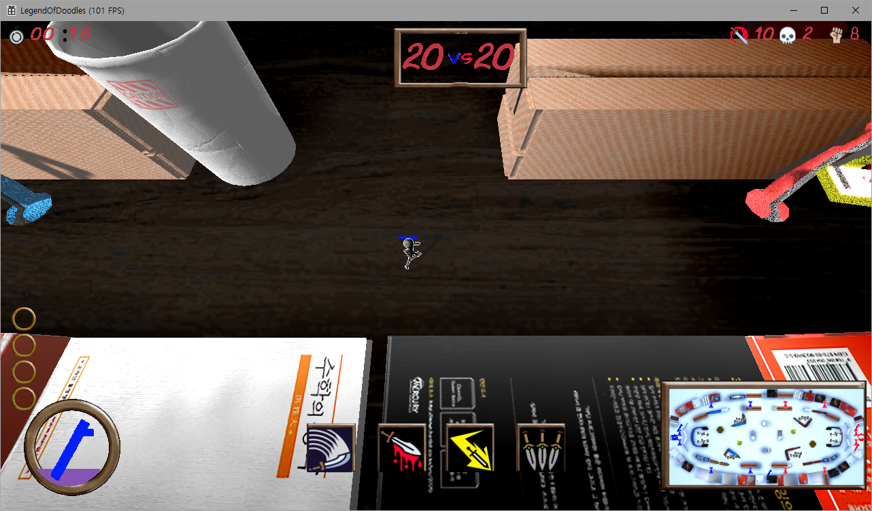

텍스처 변경 전 인게임 스크린샷

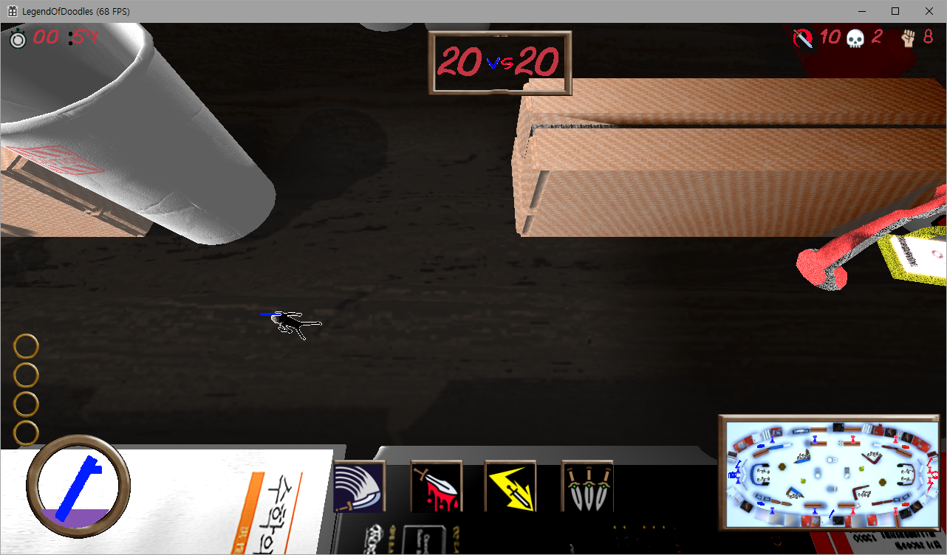

변경 이후 인게임 스크린샷

* 활 미니언 및 마법 미니언 FSM 적용 및 동적 생성 처리 완료

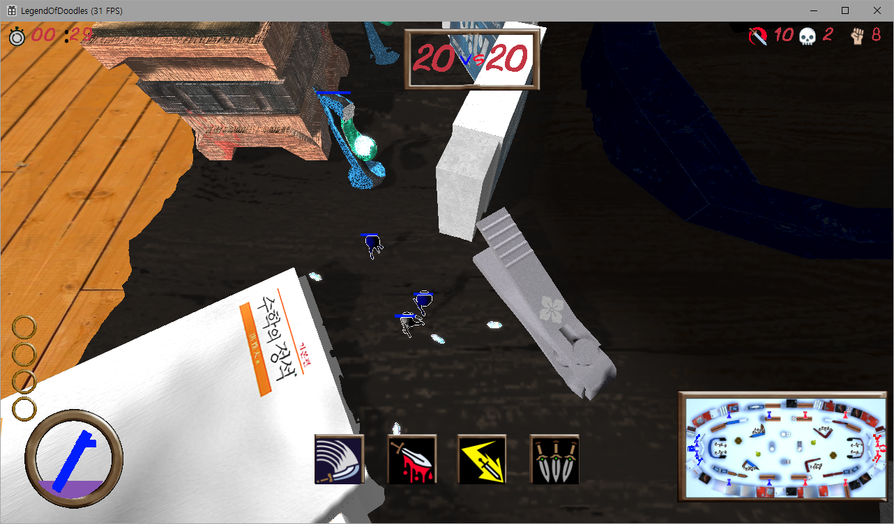

마법 미니언과 마법 동적생성을 적용한 모습

* 보스 몬스터 FSM 제작 완료

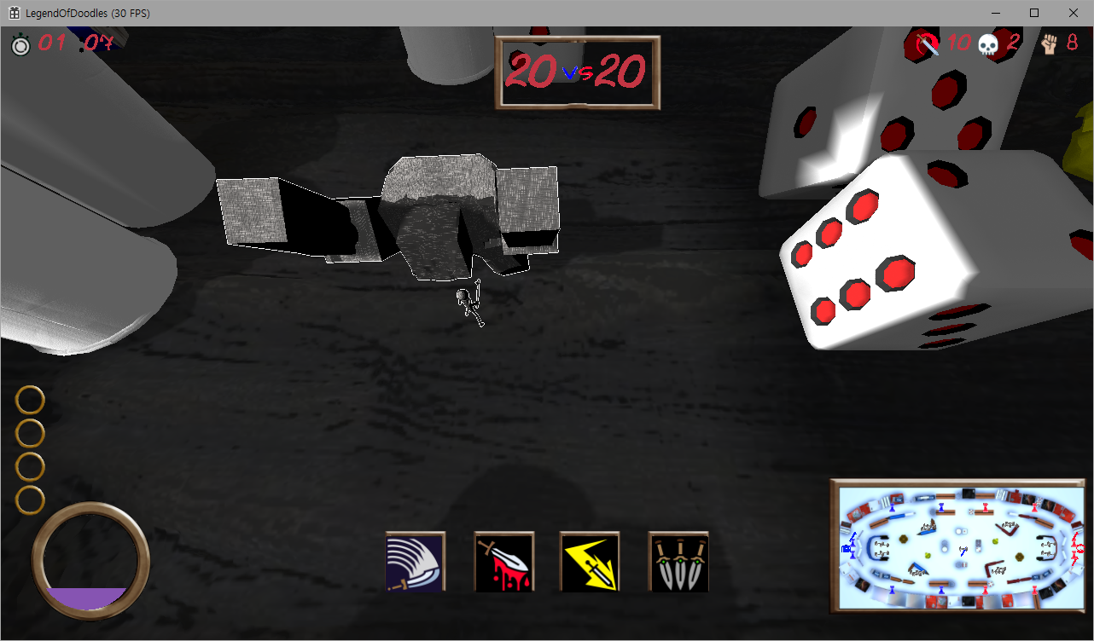

보스의 특수 공격 패턴이 적용된 모습

* + 기존 Roider에서 특수 공격 2가지를 추가한 형태
* You tube:

|  |  |  |  |
| --- | --- | --- | --- |
| **문제점 정리** |  | **해결 방안** |  |
| **다음 주차** | 30주차 | **다음 기간** | 2018.8.5 ~ 2018.8.11 |
| **다음주 할 일** |  | | |
| **지도교수**  **Comment** |  | | |